LABORATORIO DI FISICA

Studio della scarica di un condensatore e misura della sua capacità

Materiali: cronometro – alimentatore b.t. - 2 multimetri – cavetti – interruttore – resistore 220 KOhm - condensatore 220 μF.

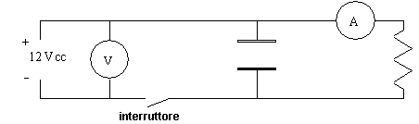

Esecuzione

- Montare il circuito con l’interruttore aperto
- Amperometro fondo scala 100 μA – voltmetro fondo scala 30 V
- Prelevare non più di 12V
- Chiudere l’interruttore e lasciare caricare il condensatore
- Leggere sul voltmetro la ddp a cui si trovano le armature
- Leggere sull’amperometro la corrente che fluisci nella resistenza in corrispondenza della ddp letta sul voltmetro
- Annotare tali misure
- Aprire l’interruttore e far partire il cronometro (la carica fluisce attraverso la R . La carica q = I * Δt dove Δt è il tempo durante il quale la carica fluisce).
- Registrare il valore di I ogni 20 s, prendendo il valore centrale dell’intervallo (10s , 30s , 50s, ecc…) cioè leggendo I dopo i primi 10s e poi sempre dopo 20s.
- Riportate i dati (tempo ed intensità di corrente) in una tabella e per ciascuna coppia calcolare la carica q = I * Δt

Tabella
Tempo (s) | Intensità di corrente (A) | Carica ( C )
10
30
….

- Rappresentare su coordinate cartesiane i dati raccolti (I in funzione di t). La carica totale accumulata dal condensatore è uguale alla somma delle cariche q precedentemente calcolate
- Tale carica è rappresentata dall’area racchiusa tra la curva disegnata e le coordinate cartesiane
- La capacità del condensatore è data dal rapporto tra la carica totale e la ddp applicata (ΔV = 12V)

